本科生毕业论文

浅析学龄前儿童的古筝教学
The teaching methods of the preschool children

所在院（系）：音乐学院

摘要: 对于学龄前儿童学习音乐，离不开乐器演奏技术的学习。对于学龄前儿童，乐器演奏的学习可以使儿童在音乐中体验快乐，萌发兴趣；并通过多种感官的调动提高对音乐基本要素的辨别力与感受力，促进认知能力的发展，并使儿童的创造力与想象力在音乐活动中得到发挥。
古筝作为古老的民族乐器，有着易上手的特点，并且有益于民族音乐的弘扬，教师、要善于激发兴趣，合理引导。并迎合口味，反复多遍有了适合孩子个性特点的教学方式，反复的、有意无意的巩固和引导孩子多遍的学习，巩固孩子的学习，为培养孩子的探索精神，和创新意识打下基础。加强有意引导，关注无意识学习学龄前儿童多对儿歌或者相对旋律简单的音乐类型偏爱。
关键词:学龄前儿童；心理特征；古筝教学

Abstract: For preschool children to learn musical instruments, cannot do without the technology learning. For preschool children, instrumental learning can make children experience the joy, in music interested; and through a variety of sensory transfer to improve the basic elements of music sense and sensibility, promote the development of cognitive ability, and the creativity and imagination of children's play in music activities.
Zheng as a national instrument old, are easy to use, and is beneficial to the promotion of national music, teacher, should be good at stimulating the interest, a reasonable guide. And to cater to the taste, repeated many times with appropriate to their personality characteristic teaching way, repeated, naturally or half unconsciously to consolidate and guide the children through learning he foundation and innovation consciousness. Strengthen to the guide, pay attention to learning without awareness of preschool children to nursery rhymes or relative melody music types prefer simple.
Key words: Preschool children; psychological characteristics; Zheng teaching

目录
绪论 1
1.学龄前时期儿童的基本特征 1
1.1学龄前儿童基本心理特征 1
1.2学龄前儿童音乐能力培养 1
1.2.1音乐的想象力与创造力 1
1.2.2音乐的注意 2
1.2.3音乐的记忆 2
2.对于学龄前儿童学习古筝的意义 3
2.1学龄前儿童学习器乐的必要性 3
2.1.1开发儿童智力 3
2.1.2丰富儿童情感 3
2.1.3协调儿童人际 3
2.2学习古筝的优势 3
3学龄前儿童时期的古筝教学要点 4
3.1音乐基本要素 4
3.2古筝基本技巧 4
4.学龄前儿童所运用的教学方法 4
4.1“一般性”教学手段 4
4.1.1讲授法 4
4.1.2唱谱法 5
4.2“特殊性”教学手段 5
4.2.1儿歌弹奏 5
4.2.2教学游戏 7
4.2.3音乐展示 7
4.结语 8
参考文献 9

绪论
古筝是中华名族音乐的瑰宝，至今有两千多年的历史，具有中国音乐独特风韵，音色优美，音域宽广、演奏技巧丰富，具有相当的表现力，深受家长和儿童的喜爱。我认为若学琴从学龄前阶段开始打下坚实的基础将有利于学琴者的综合发展。

1.学龄前时期儿童的基本特征
根据儿童各年龄时期的发展规律，儿童时期常被分为：婴儿期；幼儿期；学龄前期；学龄期；青春期。在每一个阶段中，儿童的心理都有着一定的变化。而学龄前儿童是指未达到国家入学年龄的儿童。不同国家，针对入学年龄各有不同，我国学龄前时期一般被划分为3周岁后至6岁入学前，这对于孩来说是个发展的黄金时期。

1.1学龄前儿童基本心理特征
随着脑的结构逐渐成熟，神经系统的发育，学龄前儿童兴奋与抑制功能不断增强，每天醒着的时间相较之前不断增加。由于肌肉组织的发展，他们总是会不知疲倦的从事各种活动。
一般成年人可以体验到的情绪，他们也都基本可以感受到，但他们的情绪有着外显性和不稳定性。当理智感慢慢产生后，最突出的表现就是出现了好奇和好问。
语言能力作为儿童重要技能之一，在这一时期也有了一定的提高。词汇量会迅速增长，基本掌握了何种语法结构。可以自由的与人交谈并进行部分缺乏性的叙述，但不可能讲述完成的故事。所以，在这一时期会出现口吃、发音含糊、口齿不清等语言失常现象。
认知能力也逐步养成，具有较强的模仿和学习的能力，但是对于好坏、对错、真伪的辨别能力很弱。对图像的辨认与记忆能力很强，可以通过简单的图画，对事物的整体，及整体到部分的关系和相互之间的联系进行把握。

1.2学龄前儿童音乐能力培养
在儿童的全面发展中，音乐能力的发展也是十分重要的。从刚出生时的第一声啼哭，到孩子对外界事物的“咿呀”声，到第一次轻声“哼唱”···都是孩子在用自己的方式发出声音，表达音乐。作为儿童发展最重要时期——学龄前时期，在这一时期，儿童对于音乐与色彩都是十分敏感。

1.2.1音乐的想象力与创造力
针对学龄前儿童，我们常会看到这样一种现象，当播放音乐后，孩子总是不自觉的出现了身体晃动，摇摆，点头等反应，随着年龄的增长，还会出现抬手，点脚尖，转圈，甚至是有一定的表情随着音乐的节奏进行简单律动。这一现象的产生，就告诉着我们这一时期的孩子已经逐步从没有音乐思维，到无意思维，到天马行空的想象，到最后可以根据自身的经验进行简易的音乐动作的创编。
就在这一阶段，由于自身经验的不断累积和充满好奇心的时期特点促使儿童的音乐学习出现了想象力与创造力。这个过程，既需要外界事物的引导，也需要孩子与生俱来的天性。他们可以在任意一段音乐中，凭空想象他们所要理解的一切东西，虽然这些东西可能稍纵即逝，或者成人无法理解，但对于孩子们的成长和创新思维是非常有利的。他们没有固定的音乐思维。但在家庭、社会等各方面的不断影响下，他们会逐步形成一个自我的独特音乐思维。

1.2.2音乐的注意
注意即指心理活动对一定对象的指向与集中。通常被分为：有意注意和无意注意。无意识注意在学龄前占主导地位，是由外部环境转化为内部兴趣，使得孩子的音乐无意注意，开始转向有意注意。
学龄前儿童对于色彩有着强烈的敏感度，色彩和鲜艳的画能马上吸引孩子的目光。同样，孩子的注意力容易被各种各样的声音所吸引，伴随与生俱来对声音的敏感程度，使得他们能模仿各种声音或者开始演唱较有难度的歌曲，并听记熟识一些旋律。然而这些常常被孩子所熟记的音乐，大多都是在无意注意的情况下反复学习和巩固中形成的。音乐的引导性越强，对孩子的影响就越大。这个时候因为孩子的无注意学习能力超强，就要求教师不断的巩固学习成果，在生活的各个方面来渗透学习。
但孩子这一时期的注意力时间是非常有限的，需要我们以各种有趣的形式来不断增强他们对音乐的兴趣，从而贯连孩子的注意力，延长孩子注意力时间。

1.2.3音乐的记忆
音乐对于学龄前儿童的发展有着重要的地位。当儿童中储存了越来越多的音乐记忆时，对于音乐及其他事物的整体感知与体验也会随之变得更加真实与深刻。所以，音乐记忆也是学龄前儿童学习音乐过程中，不可或缺的一部分。而音乐记忆包括了视觉记忆，听觉记忆及动作记忆。
音乐记忆是大脑对音乐及相关信息的输入、储存和提取的音乐心理活动过程，包括音乐识记、音乐保持、音乐回忆三个基本环节。器乐演奏记忆是对乐谱在神经中枢留下痕迹的一种反复感知的反映。学龄前时期的儿童对音乐具有一定的敏感度，并可以对音乐旋律进行快速记忆，但对复杂的音乐情感体验没有成人感受丰富。

2.对于学龄前儿童学习古筝的意义
对于当下儿童来说，仅仅学习文化知识是远远不足以适应竞争越来越激烈的社会。所以，有人会说：“现今社会的文盲不是指不识字的人，而是指没有一技之长的人”，面对严峻的形式，使得家长们不得不从“娃娃”时期抓起，即学龄前时期。而学习器乐，不仅可以让孩子有一技之长，还可以促进儿童综合全面的发展。

2.1学龄前儿童学习器乐的必要性

2.1.1开发儿童智力
生理上说，人的大脑分为两个半球，左脑以语言信息处理为主，控制知识、判断力、思考力，因此被称为“知性脑”；右脑则控制着自律神经与宇宙波共振，被称为“艺术脑”。在学习乐器演奏时，不仅开发和锻炼儿童的右脑，还通过对乐器的弹奏锻炼了儿童的左脑，使左右脑有效的分工合作，从而开发其智力。而且演奏乐器时运用了人体的多种器官，通过手、眼、耳、脚、口、脑、身的并用，锻炼了协调能力和反应能力。

2.1.2丰富儿童情感
作为一个乐器学习者，要高频率的听；唱；演奏多种不同类型的音乐。这样一来，在艺术的不断熏陶和学习下，丰富儿童的情感体验，在演奏乐器时更好的表达音乐，。正所谓“移风易俗，莫善于乐”，想要改变民俗民风，最好的方式莫过于通过音乐改变。

2.1.3协调儿童人际
学习乐器的最初，是与老师进行交流，而后与一同学习乐器的朋友有交流，有了一定成果，可以进行演出与更多的陌生人进行交流。而这许多的交流不知可以通过语言；肢体，更可以通过音乐，自己的琴声。所以，学习乐器的儿童，可以更多的有与各类人进行相处，从而加强自身与人交往的协调性与能力。

2.2学习古筝的优势
与其他乐器相较，古筝是最容易入门的乐器也常被人们称之为“百日筝”。古筝的21根琴弦在最初的学习中有着固定的音高，只要学习者熟悉所有琴弦的音高既可以开始学习弹奏。但在之后的学习仍需要学习者保持练习才能进步。
古筝作为中华民族最为古老的乐器之一，有着淳厚淡雅的音色和深厚的文化底蕴。在不断地历史发展中，逐渐流传，形成了山东筝；浙江筝；潮州筝；河南筝等多个流派，每一个流派都有着各家所长。伴随着越来越多的外来音乐倾入中国音乐的大熔炉中，作为中华儿女，更要坚持民族乐器的学习，将其不断传承与发展。所以，作为古老乐器的古筝，也毋庸置疑的成为了学龄前儿童学习器乐的首选。

3学龄前儿童时期的古筝教学要点

3.1音乐基本要素
音乐的基本要素包括：节奏、曲调、和声、力度、速度、曲式、织体等。而对于学龄前儿童的音乐教学则重点放在节奏、力度、速度三方面。

3.2古筝基本技巧
针对于学龄前儿童，大部分的古筝教学都停留在基础教学时期，所以内容主要为基本技巧的掌握，和部分难度技巧的学习。而基本技巧主要有：右手基本手指指法——托、劈、抹、勾、打；组合式手指指法：四点、小撮、大撮、连弹、刮奏、花指、双托；抹、八度双托等。左手基本技巧：颤音、上下滑音。针对不同儿童的水平，会进行部分难度技巧学习，包括：双手点奏、琶音、摇指等。

4.学龄前儿童所运用的教学方法

4.1“一般性”教学手段

4.1.1讲授法
通过教师对所要学习知识的讲解与说明，使学生了解并通过多次尝试与练习，从而达到教学目标。通过老师对技法、乐曲的演奏；学生的观察，使学生模仿老师完成演奏。但这样的教学方法，也存在一定的不足：缺失了学生的主体性，让音乐变得呆板，也不利于学生持久的学习及音乐能力的养成。

4.1.2唱谱法
这一方法主要针对加强儿童对音乐要素的把握所要运用的。通过对乐曲的节奏、音高、强弱的演唱，加强儿童对乐曲的熟悉程度及准确理解度，从而更加流畅富有情感的弹奏乐曲。

4.2“特殊性”教学手段
随着时代不断快速发展，对于学龄前儿童的古筝教学手段也变得日益多样化。为了让儿童在快乐、轻松的坏境下，学会聆听音乐，学习弹奏古筝。我在实际教学上运用了以下几种教学手段：

4.2.1儿歌弹奏
在学习新知识时，学龄前儿童总是充满了害怕与好奇。而用孩子熟悉的乐曲加以技巧改编成古筝曲进行古筝教学，不仅引起儿童注意力、促使儿童有效学习古筝，并快速记忆乐曲和乐曲中所用技巧。
而同样的儿歌老师要根据学生不同状况进行改编，才可以促进每一个学龄前儿童的古筝学习，如：儿歌《小星星》
《小星星》版本一：
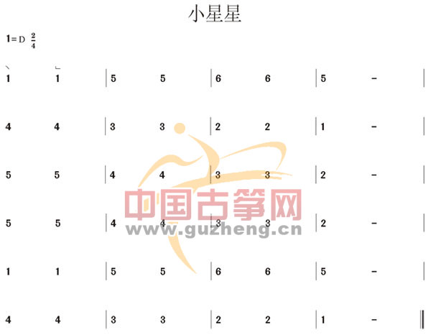
这一乐谱为最初学习认音时使用，旨在让学生熟悉古筝琴弦位置，并可以进行基本古筝手型及坐姿等讲解，并可以变换音区进行弹奏，从而熟悉古筝的5个音区。
《小星星》版本二：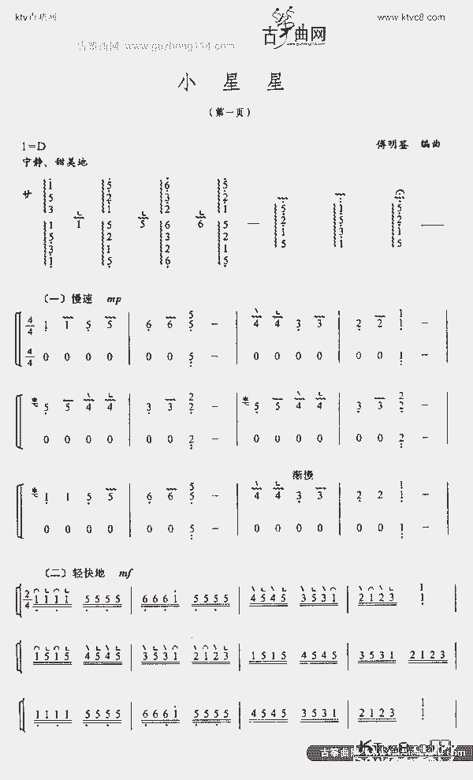

这一版本与之前相较，多加入了琶音，花指及颤音等技法，大大提高的弹奏难度。对于学龄前儿童中有一定基本基础的学生较为适用。

4.2.2教学游戏
每一个都有着游戏的天性，特别是学龄前儿童。而根据马斯洛高峰体验理论了解到：（1）游戏中，物具有生命性，是幼儿生命、情感的一部分；（2）对于角色，儿童具有真切的体验；（3）游戏的行进体现了心灵的自由；（4）游戏就是为了充分的感受和表达。
通过游戏可以激发儿童对音乐的兴趣，并可以使儿童在快乐中感受音乐，从而更加高效、持久的完成音乐学习。所以我设计了多种体态游戏，旨在使“筝童们”在最初的学琴时，做到身体放松，张弛有度的进行弹奏。如：
1．模仿拍皮球动作。要求学生坐下双手自然下垂，轻轻将小臂抬起放至跟琴面平行处，通过大臂带动小臂自然拍球。手腕及手指处于放松状态，皮球起落幅度不要超过琴高。通过游戏，旨在让学生手臂及手腕可以体验放松状态，避免初学中肌肉僵硬。
2．模仿划船动作要求学生手中模拟有船桨，手型为握鸡蛋手型，手上力度不能太大。双臂弯曲前后摆动，向前摆动时要从第一根琴弦上略过上抬，向后摆动时要顺着古筝中高音区划过，身体跟着手臂前后摆动。这样，不仅使学生了解古筝演奏的基本手型，也能让学生身体放松，体验在弹奏时可以通过身体的带动进行演奏。
而作为一名乐器学习者，面对越来越高的演奏要求，手指的灵活程度也要进行提高。针对手指灵活度我设计了以下游戏：
1．双手“4、8”数字手势交替。要求学生双手摆出4和8的数字手势，后进行双手数字的同时变换。最初不进行速度要求，但要让学生看着自己手变换及不看手变换及双手向前交替伸展、收回变换。随着演奏程度的加深进行通过多形式培养学生对于不同位置手感的把握，从而加强手臂在快速演奏时的速度及对完成琴弦的快速找位。
2．逆向思维游戏。要求学生双臂伸直，与肩同宽，双手手背相对，交叉十指扣住，向身体内侧旋转。老师不触及皮肤指向某一手指，学生抬起手指。还可以双手在背后进行游戏。通过交叉旋转使左右手位置改变，考验儿童的逆向思维，从而有利于双手配合演奏。

4.2.3音乐展示
在学龄前儿童的乐器学习中，不可避免的会出现遇到困难就想退缩的时刻。而通过让“筝童”们大胆的在朋友、家人、陌生人面前展示，大家所给予的掌声与支持，正是帮助他们有效克服困难，提高自信心的最佳途径。
上台展示或是在人多的时候展示，都会使学龄前儿童在心理上都有有一定的紧张心理。所以，在展示前，一定要给予他们一定的鼓励，以及一些适当奖励。在展示完毕后，给予最热烈的掌声与肯定。然后，展示并不是一定要学生在学会一首完整的一定篇幅的乐曲后才可以进行展示。如：在学习基本技法的时候，可以在课堂进行展示，观众是老师与家人；在学习简单乐器时，可以在家中惊醒展示，观众可以是亲戚与朋友；等到学习一定级别的乐器时，可以进行上台表演，或地方演出，观众是身边的人。而在展示后，也要给予儿童一定的评价，让他了解自己的优势与不足，从而有目的的加强练习。
对于学龄前儿童来说，展示的次数是越多越好，不同的场合给孩子带来不同的感受。久而久之，当熟悉的所有的场合，孩子可以更有激情的学习乐器。

4.结语
美国著名音乐教育心理学家詹姆士·莫塞尔说过：“器乐教学可以说是通往更好体验音乐的桥梁”。对于学龄前儿童，古老的民族乐器，可以使其在学琴的过程中，完善自己的人格，发现美语表达美，丰富自身的认知及多方面感知传承、创新是一个永恒的课题，只有更多的人关注民族音乐，用更加多样化的教学方法教会学生学习民族乐器，才能真正把民族文化发扬光大。

参考文献
1.陈映红，《关于学龄前儿童音乐教育的研究与探索》[A].杭州师范大学钱江学院
2．王丽，《谈谈儿童音乐学习心理特点与音乐教学方法的改进》[J].《素质教育》2012.11总第100期
3.李达，《学龄前儿童音乐学习心理特征及教学启示》[J]《大舞台》2011.12
4.陈翠菊，《儿童学习古筝过程中的心理分析与调试》[J]《大舞台》2011.4
5. 蒋昱，《如何培养学生学习器乐的兴趣与习惯》[J]《大舞台》2011.12
6. 黄进 《儿童游戏文化引论》[G] 南京师范大学出版社
7. 闫昱 《浅谈音乐记忆与乐器学习》[J] 牡丹江教育学院学报
8.严洪萍《谈儿童学习乐器演奏的现实意义》 [J] 社科论坛
9.王仕俊《刍议少年儿童学习器乐的必要性》 [J] 科技资讯 2007.NO20
10.杨立梅，《幼儿音乐能力培养的策略与方法》（修订本）[G]北京，教育科学出版社，2012.3
11. 郭瑛《基本乐理教程》【J】南京师范大学出版社
12. 沈德立 阴国恩主编 《基础心理学》（第二版）【B】华东师范大学出版社

沈德立 阴国恩主编 《基础心理学》（第二版）【B】华东师范大学出版社
闫昱 《浅谈音乐记忆与乐器学习》【J】 牡丹江教育学院学报
王仕俊《刍议少年儿童学习器乐的必要性》【J】科技资讯 2007.NO20
严洪萍《谈儿童学习乐器演奏的现实意义》 【J】 宝鸡文理学院
《孝经》
郭瑛《基本乐理教程》【J】南京师范大学出版社
黄进 《儿童游戏文化引论》【G】 南京师范大学出版社

